**Xác định trạng thái của một nút nhấn (button) - INPUT_PULLUP**

**Nội dung chính, cần nắm**

Tại bài viết: [***Xác định trạng thái của một nút nhấn (button)***](http://arduino.vn/bai-viet/80-su-dung-digitalread-va-giao-tiep-serial-digital-read-serial), bạn đã biết được cách để đọc tín hiệu từ một button bằng cách thiết đặt chân digital là INPUT. Hôm nay, ta cũng đào xới vấn đề đọc trạng thái của một nút nhấn, nhưng đi theo một hướng khác (không dùng điện trở như trong bài trước). Cách làm này đơn giản hơn và thực tế thường được ứng dụng[.](http://arduino.vn/bai-viet/161-bai-11-xac-dinh-trang-thai-cua-mot-nut-nhan-button-inputpullup)

**Phần cứng**

* Arduino UNO
* Breadboard
* Dây cắm breadboard
* 1 điện trở 330 Ohm
* 1 đèn LED siêu sáng
* 1 button( nút nhấn)

**Lắp mạch**

[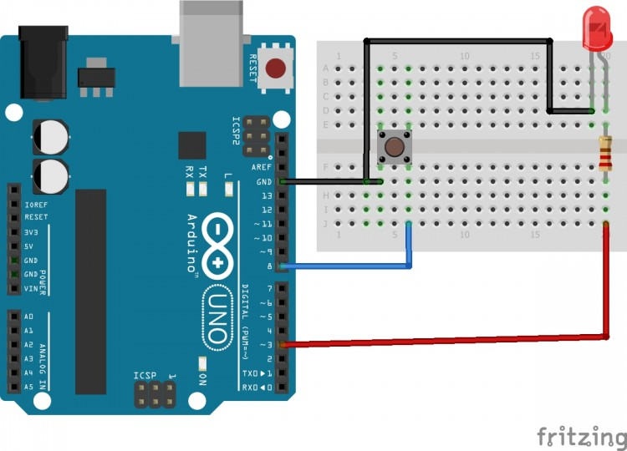](http://k3.arduino.vn/img/2014/06/12/0/533_8121-1402579964-0-pullup-bb.jpg)

**Lập trình và giải thích**

Trước tiên, ta cần phải biết sự khác nhau của INPUT_PULLUP và INPUT, nếu bạn chưa rõ thì cần tham khảo [đường dẫn sau](http://arduino.vn/reference/thiet-dat-digital-pins-nhu-la-input-inputpullup-va-output). Thực chất INPUT_PULLUP cũng như là INPUT thôi, nhưng cái điện trở mắc ngoài như ở INPUT được "thiết đặt sẵn" bên trong con vi điều khiển của Arduino và khi bạn [pinMode](http://arduino.vn/reference/pinmode) một chân là INPUT_PULLUP thì bạn đã kích hoạt cái điện trở này lên. Và sau khi pinMode các chân digital là INPUT_PULLUP, nếu bạn [digitalRead](http://arduino.vn/reference/digitalread) các chân này thì sẽ nhận được giá trị [HIGH](http://arduino.vn/reference/high) (điều này ngược lại với hướng dẫn tại bài 3). Nếu bạn nhấn button xuống thì chân  [digitalRead](http://arduino.vn/reference/digitalread) sẽ trả về [LOW](http://arduino.vn/reference/low). Bởi vì nguyên lý chỉ rất đơn giản như vầy thôi, nếu trong khuôn khổ bài viết này, tôi giải thích cặn cẽ tại sao lại như thế thì sẽ làm rối các bạn và không cần thiết. Để hiểu rõ nó hoạt động trong thực tế như thế nào thì hãy chạy đoạn mã dưới đây!

1. void setup(){
2. // khởi động cổng Serial ở baudrate 9600
3. Serial.begin(9600);
4. // Cài đặt các chân digital
5. pinMode(8, INPUT_PULLUP); //INPUT_PULLUP chân button
6. pinMode(3, OUTPUT); // OUTPUT chân led
8. }
10. void loop(){
11. //đọc tín hiệu chân digital
12. int sensorVal = digitalRead(8);
13. //Xuất tín hiệu ra serial
14. Serial.println(sensorVal);

17. if (sensorVal == HIGH) { //nếu chưa nhấn
18. digitalWrite(3, LOW); // tắt đèn
19. } else { // nếu đã nhấn
20. digitalWrite(3, HIGH);// bật đèn
21. }
22. }